StudentOS AI Assistant 프로젝트 개발 보고서
가상 터미널 GUI 설계 및 기본 입출력 인터페이스 구현

담당 파트 및 주요 구현 기능
터미널 환경 구축 : tkinter의 Text 위젯을 활용해 실제 리눅스/맥 터미널과 유사한 UI(검은 배경, 흰색 폰트, 블록 커서, 테두리 제거)를 구현하였다.

명령어 추출 로직 : 사용자가 엔터를 칠 때, 고정 프롬프트 길이만큼 문자열을 슬라이싱해 순수 명령어만 정확히 추출하도록 설계하였다.

터미널 이벤트 제어 : 명령어 입력 후 return “break” 를 적용해 기본 엔터 이벤트를 차단하여 이중 줄바꿈 현상을 방지하고, 출력 후 텍스트 창이 맨 아래로 자동 스크롤 되도록 구현하였다.

명령어 분기 뼈대 : 추출된 명령어를 검사해 clear, help 등의 기본 동작과 에러 메세지(command not found)를 출력하는 구조를 작성해, 추후 백엔드(가상 파일 시스템 및 챗봇) 연동을 위한 뼈대를 만들었다.

주요 코드 및 설명

명령어 추출
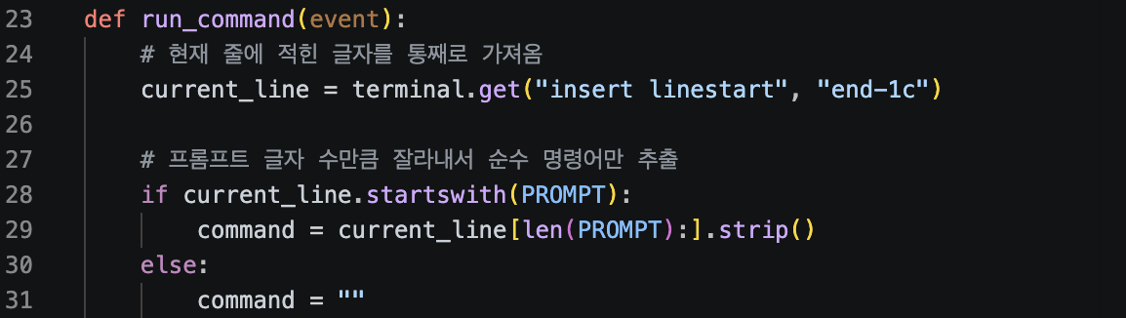
- terminal.get(“insert linestart”, “end-1c”) 를 사용해 사용자가 입력 중인 현재 줄의 텍스트 전체를 가져온다.
- startswith(PROMPT) 조건문을 통해 해당 텍스트가 시스템에 지정된 프롬프트로 시작하는지 검증한다.
- 파이썬의 문자열 슬라이싱( [len(PROMPT):] ) 기법과 .strip() 메서드를 결합하여, 전체 문자열에서 프롬프트의 길이를 제외한 부분만 잘라내고 앞뒤 불필요한 공백을 제거해 순수 명령어만 command 변수에 저장한다.

이벤트 제어
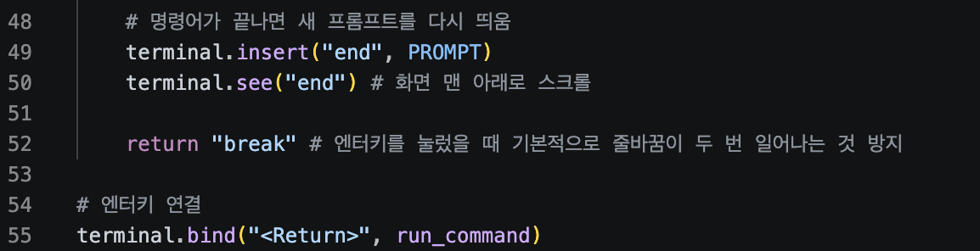
- terminal.see(“end”) 메서드를 호출해 새로운 명령어의 결과나 프롬프트가 출력될 때마다 텍스트 창이 자동으로 맨 아래로 스크롤 되도록 사용자 편의성을 높였다.
- return “break” 를 함수의 마지막에 반환해 tkinter 텍스트 위젯에 내장된 기본 엔터 이벤트를 강제로 차단하여, 명령 실행 후 줄바꿈이 이중으로 발생하는 현상을 해결하였다.
- terminal.bind(“<Return>, run_command) 를 통해 사용자가 터미널 창에서 엔터키를 누르는 이벤트를 감지하고, 이를 명시적으로 명령어 실행 함수와 연결하여 이벤트 주도 방식으로 동작하도록 구현하였다.

통합 계획
- UI 레이아웃 재구성 : 기존 단일 터미널 창 구조를 분할하여, 한쪽은 일반 명령어 입력용 터미널 화면으로, 다른 쪽은 AI 어시스턴트용 대화창으로 UI를 분리 배치한다.

- Multi-threading 도입 : Ollama가 자연어를 처리하고 답변을 생성하는 시간 동안 tkinter GUI 화면이 멈추는 현상을 방지해야 한다. AI 요청 및 연산 로직은 메인 화면을 움직이는 스레드와 분리해 별도의 백그라운드 스레드에서 실행하도록 설계한다.

- 명령어 실행기 파이프라인 연결 : 대화창 입력 -> AI의 명령어 추출 -> 가상 실행기로 전달 -> 가상 파일 시스템 조작 -> 결과를 GUI 터미널에 출력 순서로 모듈 간 데이터를 연동한다.

- 상태 제어 : AI가 답변을 처리하는 시간 동안 사용자가 중복입력을 하지 못하도록 입력창과 전송 버튼을 임시 비활성화 하는 UI 상태 제어 로직을 추가한다.

- 예외 처리 추가 : 인공지능 모델 서버가 꺼져있거나 인식 불가능한 명령어를 반환했을 때, 프로그램 강제 종료 대신에 채팅창에 오류 메세지를 띄우도록 예외 처리를 추가한다.

동작 확인
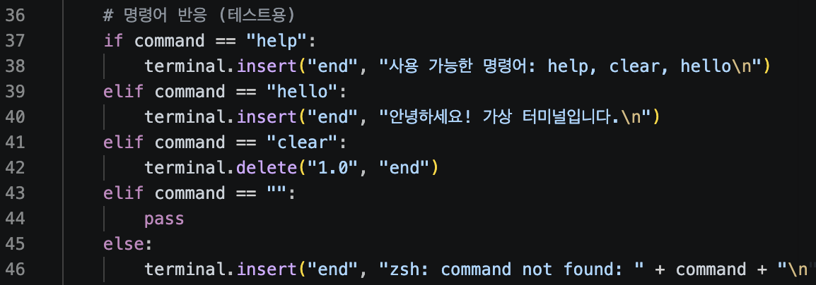
- 백엔드 연동에 앞서, 터미널 UI와 명령어 추출 로직이 정상적으로 작동하는지 검증하기 위해 if-elif-else 문을 작성하여 테스트를 수행하였다.
- 이를 통해 터미널 창 내의 텍스트 렌더링, 명령어 추출, 에러 메세지 출력 기능이 문제없이 구동됨을 사전 확인하였다.

LLM 활용 기록
- 터미널 UI에서 고정된 프롬프트 문자열 뒤에 사용자가 새로 입력한 텍스트만 잘라내어 가져오는 가장 효율적인 파이썬 문자열 처리 방법을 찾기 위해 LLM을 이용하였고 문자열 슬라이싱 기법과 불필요한 여백을 제거하는 .strip() 메서드를 조합하는 방식을 채택하였다. 이를 통해 프롬프트 문자가 명령어에 섞여 들어가는 오류를 방지하고 순수 명령어만 추출하는 로직을 완성하였다.

- tkinter의 Text 위젯에서 사용자의 엔터키 입력을 감지하도록 이벤트를 연결했을 떄 내 함수가 실행된 후 위젯 자체의 기본 줄바꿈까지 적용되어 줄바꿈이 두 번 일어나는 현상을 해결하기 위해 LLM을 사용하였고 함수 마지막에 return “break” 를 반환하여 위젯의 기본 동작을 강제 차단하는 해결책을 적용해 문제를 해결하였다.

